1 JSON介绍

JSON(JavaScript Object Notation) 是一种轻量级的数据交换格式，易于人阅读和编写，同时也易于机器解析和生成[1]。在 JS 语言中，一切都是对象。因此，任何支持的类型都可以通过 JSON 来表示，例如字符串、数字、对象、数组等

JSON 可以将 JavaScript 对象中表示的一组数据转换为字符串，以键值对({"name": "json"})的方式来保存和表示数据，即可在网络或者程序之间方便地传递这个字符串，并在需要的时候将它还原为各编程语言所支持的数据格式。

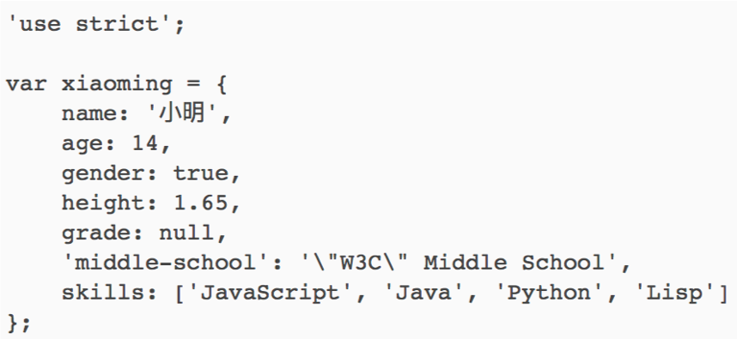

*JavaScript 对象*

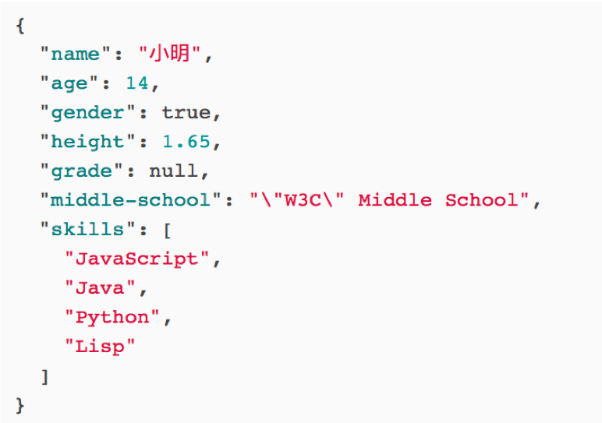

*JSON 表达*

2 fastjson

在日志解析,前后端数据传输交互中,经常会遇到字符串(String)与json,XML等格式相互转换与解析，其中json以跨语言，跨前后端的优点在开发中被频繁使用，是一种标准的数据交换格式[2]。fastjson是一个java语言编写的高性能且功能完善的JSON库，运行速度快，不依赖于其他类库，功能强大，已经被广泛使用在缓存序列化，协议交互，Web输出等各种应用场景中。它采用一种“假定有序快速匹配”的算法，把JSON Parse 的性能提升到了极致。

下图为开源中国社区一博主对Jackson和fastjson进行的性能对比，在处理1000条、5000条和10000条数据的量级上，fastjson的解析速度均远远大于Jackson。

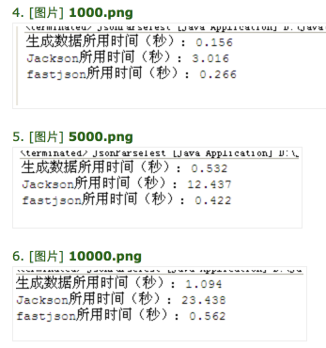

*fastjson 和 Jackson对比[3]*

2.1 fastjson主要功能

（1）在服务段和安卓用户端提供最佳体验

（2）提供简单的toJSONString() 和 parseObject()进行Java对象和JSON表达之间的转换。

（3）允许将预先存在的不可修改对象转换为JSON，以及从JSON转换出。

（4）为Java范性提供额外支持。

（5）对对象进行习惯性表达

（6）支持任意复杂的对象（具有深层继承层次结构和泛型类型的广泛使用）

2.2 fastjson的使用举例

1. 引用自http://www.json.org/json-zh.html
2. 引用自 https://www.jianshu.com/p/b9794f3d9862
3. 引用自开源中国社区 https://www.oschina.net/code/snippet_1156226_26432